Федеральное государственное образовательное бюджетное

учреждение высшего образования

**«Финансовый университет при Правительстве Российской Федерации»**

**(Финансовый университет)**

Колледж информатики и программирования

**ОТЧЁТ**

**По лабораторной работе №1**

Студент: Косачёв Никита Олегович

Дисциплина/Профессиональный модуль: Разработка программных модулей

Группы: 4ИСИП-619

Преподаватель

Сибирев И.В.

Оценка за работу :_______

**Москва – 2022г.**

**Лабораторная работа №2**

Задание:

Заполнение таблиц данными.

Цель работы:

Освоить методы заполнения таблиц в SQL Server.

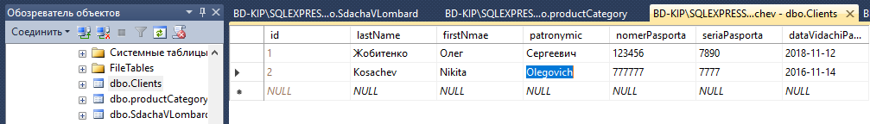

Рисунок 1. Данные таблицы Clients

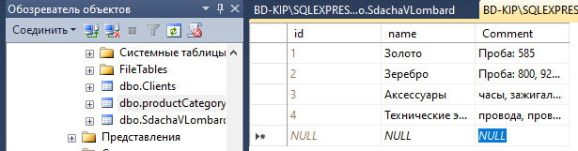

Рисунок 2. Данные таблицы productCategory

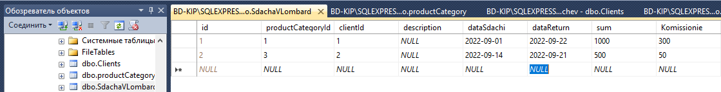

Рисунок 3. Данные таблицы SdachaVLombard

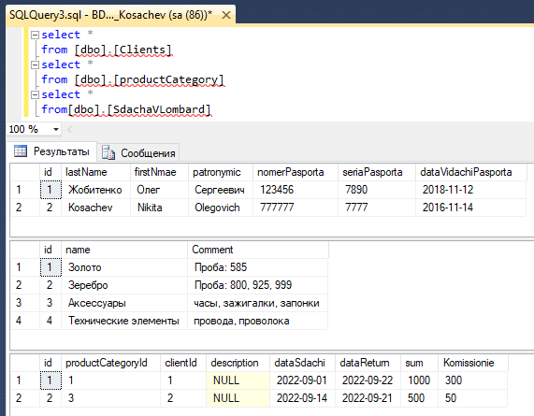

Рисунок 4. Запрос вывода данных из трёх таблиц

select *

from [dbo].[Clients]

select *

from [dbo].[productCategory]

select *

from[dbo].[SdachaVLombard]

delete from [dbo].[SdachaVLombard] where productCategoryId=1

select *

from [dbo].[Clients]

select *

from [dbo].[productCategory]

select *

from[dbo].[SdachaVLombard]

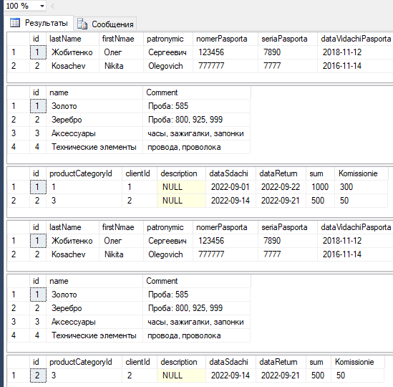

Рисунок 5. Результат выполнение запроса удаления с условием

Запрос:

select *

from [dbo].[Clients]

select *

from [dbo].[productCategory]

select *

from[dbo].[SdachaVLombard]

UPDATE [SdachaVLombard]

SET description = null

where description = 'red'

UPDATE [Clients]

SET firstNmae = 'Никита'

where firstNmae = 'Nikita'

select *

from [dbo].[Clients]

select *

from [dbo].[productCategory]

select *

from[dbo].[SdachaVLombard]

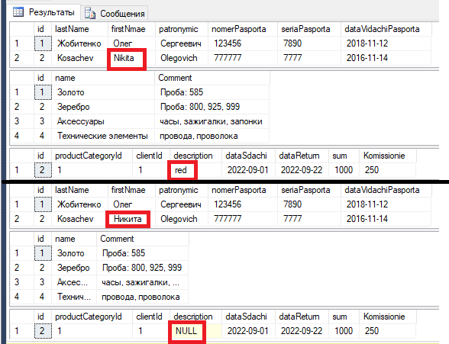

Рисунок 6. Результат выполнения запроса на изменения данных с условием

Вывод:

Я узнал и научился заполнять таблицы при помощи запросов и UI интерфейса, выводить содержимое таблиц при помощи запросов и UI интерфейса, удалять таблицы при помощи запросов и UI интерфейса, изменять записи при помощи запросов и UI интерфейса.